Дата 20. 03.2020
Тема уроку «Приєднання мідних та алюмінієвих жил до апаратів»
Завдання: Використовуючи підручник, опорний конспект та Internet ресурси опрацювати матеріал з даної теми, законспектувати основні положення теми згідно плану, письмово відповісти на контрольні запитання .
План
1.Приєднання алюмінієвих жил до апаратів
2. Приєднання мідних жил до апаратів
Мідні однопроволочние і багатодротові дроти перерізом до 10 мм2 з'єднують скручуванням з наступною пропайкой місця з'єднання припоями ПОС-30 (30% олова і 70% свинцю) або ПОС-40 і каніфоллю в якості флюсу. p> Застосовувати кислоту або нашатир при пайку не можна. Місця з'єднання скруткою повинні бути довжиною не менше 10-15 зовнішніх діаметрів з'єднуються жив.
Оконцеваніе проводів під гвинтовий затиск здійснюють у вигляді кільця, а під плоский затискач - в вигляді стрижня.
При перерізі проводу до 4 мм2 включно оконцеваніе у вигляді кільця виконують так: з кінця проводу знімають ізоляцію на довжині, достатньої для виконання кільця. Жилу жорсткого дроту закручують в кільце за годинниковою стрілкою, а гнучкого - у стрижень, а потім в кільце і облужівают.
При оконцеваніі дроти у вигляді стрижня з кінця проводу видаляють ізоляцію, скручений стрижень гнучкого дроту облужівают.
Перехід між трубчастої частиною кабельного наконечника і ізоляцією проводи ізолюють поліхлорвінілової трубкою або ізоляційною стрічкою.
Приєднання до одного контактного затискача більше двох проводів забороняється. Затискачі повинні відповідатиме величині номінальної напруги та струму. Затискні гвинти розраховані на приєднання проводів наступних перетинів: у затискачах до 10 А - двох проводів перетином до 4 мм2 без наконечників, у затискачах до 25 А - двох проводів перерізом до 6 мм2 без наконечників, у затискачах до 60 А - двох проводів перерізом до 6 мм2 без наконечників і одного проводу перетином 10 або 16 мм2 з наконечником.
Гвинтовий затиск, до якого приєднуються алюмінієві жили, повинен мати пристрій, обмежує можливість розкручування колечка й не допускає ослаблення контактного тиску внаслідок плинності алюмінію. Колечко алюмінієвого однопроволочние дроти перед введенням під контакт зачищають і по можливості змащують кварцевазеліновой і цінковазеліновой пастою.
Приєднання проводів до апаратів, які мають контактні пелюстки, виробляють паянням. Спаяні монтажні з'єднання повинні забезпечувати надійність електричного контакту і необхідну механічну міцність. Основним матеріалом для пайки є припой ПОС-40, а для відповідальної апаратури - ПОС-61. Припій рекомендується застосовувати у вигляді трубок з каніфольним наповненням або дроту діаметром 1 - 3 мм. Флюсом служить розчин каніфолі в спирті або соснова каніфоль вищого або першого сорту.
Вимоги до з'єднань проводів. З'єднання жил між собою і приєднання їх до електроустановочних пристроїв повинні володіти необхідною механічною міцністю, малою електричним опором і зберігати ці властивості на всі час експлуатації. Контактні з'єднання піддані дії струму навантаження, циклічно нагріваються і охолоджуються. Зміни температури і вологості, вібрація, наявність в повітрі хімічно активних частинок також надають несприятливий вплив на контактні з'єднання.
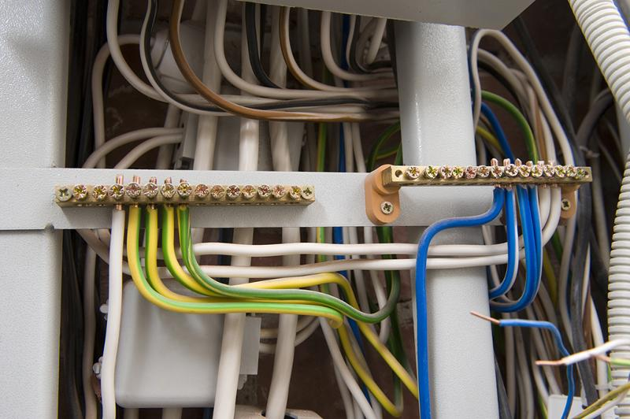
Фізичні і хімічні властивості алюмінію, з якого в основному виготовляють жили проводів, ускладнюють виконання надійного сполуки. Алюміній має (по порівнянні з міддю) підвищеною плинністю і високої окислюваністю, при цьому утворюється токонепроводяшая плівка окису, яка створює на контактних поверхнях велике перехідний опір. Цю плівку перед виконанням з'єднання потрібно ретельно видалити з контактних поверхонь і вжити заходів проти повторного її виникнення. Все це створює деякі труднощі при з'єднанні алюмінієвих проводів.
У мідних провідників також утворюється окисна плівка, але на відміну від алюмінію вона легко видаляється і незначно впливає на якість електричного з'єднання.
Велика різниця коефіцієнтів теплового лінійного розширення алюмінію в порівнянні з іншими металами також призводить до порушення контакту. Враховуючи це властивість, алюмінієві дроти не можна спресовувати в мідні наконечники.
При тривалої експлуатації під тиском алюміній набуває властивість плинності, порушуючи тим самим електричний контакт, тому механічні контактні з'єднання проводів з алюмінію не можна пережимати, а в процесі експлуатації потрібно періодично підтягувати нарізне сполучення контакту. Контакти алюмінієвих жив з іншими металами на відкритому повітрі схильні до атмосферних впливів.
Під впливом вологи на контактних поверхнях утворюється водяна плівка зі властивостями електроліту, внаслідок електролізу на металі утворюються раковини. Інтенсивність утворення раковин збільшується при проходженні через місце контакту електричного струму.
Особливо несприятливі в цьому відношенні сполуки алюмінію з міддю і сплавами на основі міді. Тому такі контакти необхідно захищати від попадання вологи

